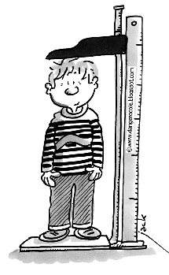
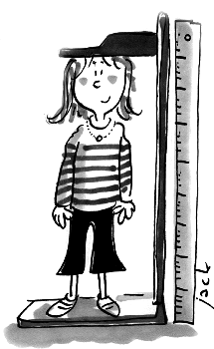

Carnet de progrès
. . . . . . . . . .
Ecole maternelle Jan Rolland - Coutures
Vous trouverez dans ce carnet, les progrès réalisés par votre enfant au cours du cycle 1 : petite, moyenne et grande sections.
Chaque carnet de progrès est unique et correspond à l’enfant et à son cheminement, comme dans les programmes, en fonction des attendus de fin de cycle (grande section) qui se construisent dès la petite section.
Ce carnet se décompose en 5 parties de couleurs différentes. Chaque couleur correspondant à un domaine d’apprentissage.
- Mobiliser le langage dans toutes ses dimensions : bleu
- Agir, comprendre et s’exprimer à travers l’activité physique : rose.
- Agir, comprendre et s’exprimer à travers les activités artistiques: rouge
- Construire les premiers outils pour structurer sa pensée : orange
- Explorer le monde : vert
L’équipe enseignante.

